大專校院遠距教學課程－教學計畫大綱(格式)
填表說明：
- 依據專科以上學校遠距教學實施辦法第6條：學校開授遠距教學課程，應依學校規定由開課單位擬具教學計畫，依大學法施行細則及專科學校法規定之課程規劃及研議程序辦理，經教務相關之校級會議通過後實施，並應公告於網路。前項教學計畫，應載明教學目標、修讀對象、課程大綱、上課方式、師生互動討論、成績評量方式及上課注意事項。
- 教學計畫大綱如下，請填入教育部「大學校院課程網」或「技職校院課程網」之「課程大綱」欄位，且能有效連結閱覽。
- 本件提報大綱為基本填寫項目，實際撰寫內容格式，學校可依需求進行調整設計。
學校名稱：國立台北商業大學
開課期間：109學年度2學期 (本學期是否為新開設課程： □是 V否)
壹、課程基本資料 (有包含者請於□打✓)
 | 課程名稱 | 程式設計一(下)
 | 課程英文名稱 | PROGRAMMING (1)
 | 教學型態 | V課堂教學  □非同步遠距教學  □同步遠距教學主播學校  請填列本門課程之收播學校與系所：  (1)學校: 系所:
 | 授課教師姓名及職稱 | 林宏仁 副教授
 | 師資來源 | V專業系所聘任 □通識中心聘任 □以上合聘 □其他
 | 開課單位名稱(或所屬學院及科系所名稱) | 五專資管一甲
 | 課程學制 | □學士班 □進修學士班 □學士班在職專班  □碩士班 □碩士班在職專班 □博士班  □學院（□二年制 □四年制）  V專科（□二年制 V五年制） □進修專校  □進修學院（□二技 □四技 □碩士在職專班）  □學位學程（□二年制 □四年制 □碩士班）  □學分學程
 | 部別 | V日間部 □進修部(夜間部) □其他
 | 科目類別 | □共同科目 □通識科目 □校定科目  V專業科目 □教育科目 □其他
 | 部校定  (本課程由那個單位所定) | □教育部定  □校定 □院定 □所定 V系定 □其他
 | 開課期限(授課學期數) | □一學期(半年) V二學期(全年) □其他
 | 選課別 | V必修 □選修 □其他
 | 學分數 | 3
 | 每週上課時數 | 3(平均每週面授時數)
 | 開課班級數 | 1五專資管一甲
 | 預計總修課人數 | 55人(男生30人女生25人)
 | 全英語教學 | □是 V否
 | 國外學校合作遠距課程  (有合作學校請填寫) | 國外合作學校與系所名稱:________________  □國內主播 □國內收播 □境外專班 □雙聯學制 □其他
 | 課程平臺網址（非同步教學必填） | https://bb.ntub.edu.tw
 | 教學計畫大綱檔案連結網址 | https://ctl.ntub.edu.tw/p/404-1008-81241.php?Lang=zh-tw
貳、課程教學計畫
 | 教學目標 | 本學期學習Python程式設計進階內容，除了讓學生熟習Python物件導向的撰寫方式，也協助同學建立以物件思維解決問題的能力。具體而言，本課程訓練學生「撰寫Python類別及方法」、「撰寫Python的類別繼承」、「進階函式設計」及「整合應用」的技術能力。
 | 適合修習對象 | 本課程預計開課於資管科五專一甲，但所有對Python程式設計有興趣的學生均適合修課。
 | 課程內容大綱 | （請填寫每週次的授課內容及授課方式）18週均為面授  申請者以適合商業學生的背景及應用範圍重組本次申請的Python課程，將課程分為Python的「類別及方法」、「繼承」、「進階函式設計」及「整合應用」四格學習主題。其學習主題、學習內容及學習目標說明如下。  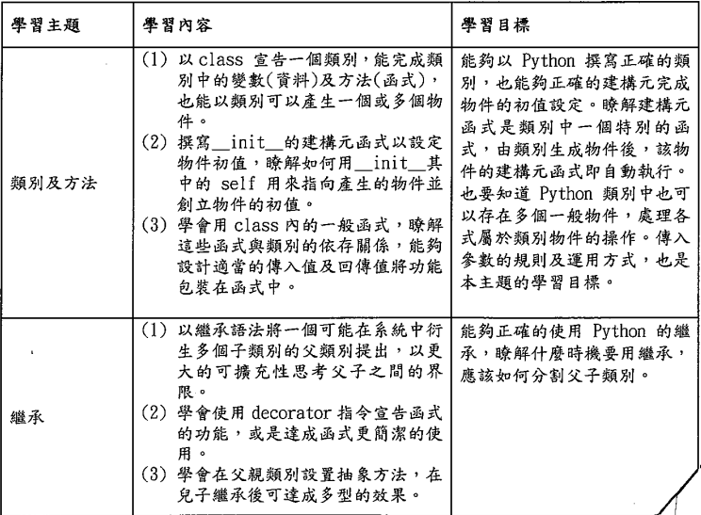  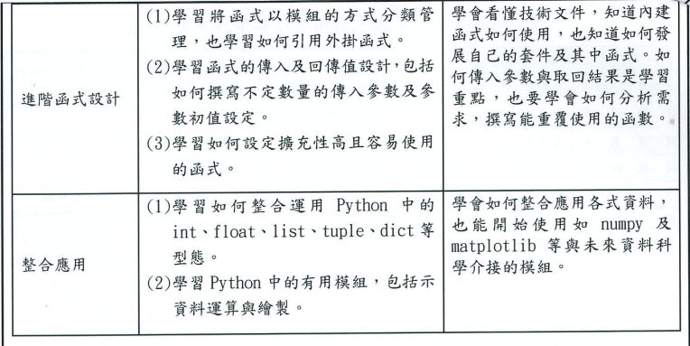  申請者依據上述四個學習主題，設定Python教學單元的安排，作為一個學期的學習內容，預定安排一學期(共18週)的教學大綱如下。  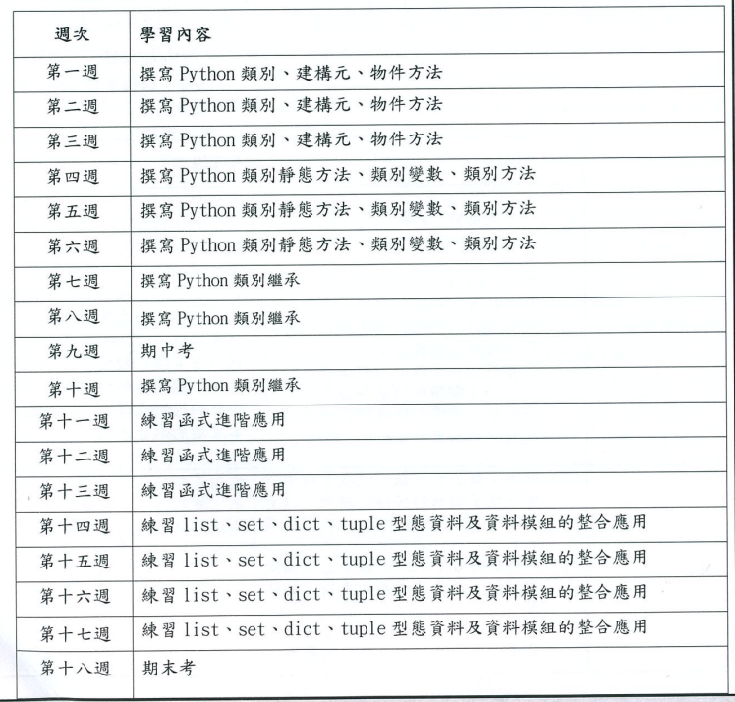
 | 教學方式 | （有包含者請打✓，可複選）  ■1.提供線上課程主要及補充教材  □2.提供線上非同步教學  □3.有線上教師或線上助教  ■4.提供面授教學，次數：18次，總時數：54小時  □5.提供線上同步教學，次數：＿＿次，總時數：＿＿小時  ■6.其它：(提供線上作業，次數10+次、提供線上測驗，次數3次、提供線上討論，次數20+次)  課程教學方式設計：在課程實施時，每週有2次課堂教學，每次課堂教學有100分鐘。在一次課堂教學時，前20分鐘作為目標說明及先導知識闡明，接著30分鐘的教師示範與學生模仿練習，最後50分鐘是學生進行延伸練習的實作，學生有問題時由教師在旁指導或由同學協助解決問題。
五 | 學習管理系統 | 呈現內容是否包含以下角色及功能  （有包含者請打✓，可複選）  1.提供給系統管理者進行學習管理系統資料庫管理  V 個人資料  V 課程資訊  V 其他相關資料管理功能  2.提供教師(助教)、學生必要之學習管理系統功能  V 最新消息發佈、瀏覽  V教學大綱及進度  V 教材內容設計、觀看、下載  □ 成績系統管理及查詢  V 進行線上測驗、發佈  V 學習資訊  V 互動式學習設計(聊天室或討論區)  □ 各種教學活動之功能呈現  □ 其他相關功能（請說明）
六 | 師生互動討論方式 | 學生可以在上課或課餘時間與教師進行面對面的討論，或是以電子郵件、BlackBoard平台詢問問題。為了增加學生的練習動機，教師安排同學間學習成就較高且有服務熱情的學生擔任「同儕鷹架」的角色，在課堂協助引導其他同學以解決問題；若是多數同學都有出現學習困難時，教師反思是否課程開始時的說明不清楚，並重頭進行先導知識說明的步驟。「同儕鷹架」的運用可以形成同學共學的氣氛，達到合學習、教學相長的目的。教師在課程進行期間以日誌紀錄學生的練習情形，作為學生學習成果的參考。對於學習落後又不敢提出問題的同學，教師會儘量瞭解造成學習困難的原因，根據不同的情況教師再與學生討論找出可行的教學或學習方式。申請人的開放當面程式諮詢時間為星期一至四，中午12：30~13：20，學生須事先預約。
七 | 作業繳交方式 | （有包含者請打✓，可複選）  □1.提供線上說明作業內容  □2.線上即時作業填答  □3.作業檔案上傳及下載  □4.線上測驗  □5.成績查詢  V 6.其他做法  作業格式：  本申請課程的修課學生都是五專一年級，基本上都是程式設計初學者。對於初學程式的同學應該有足夠的練習作業。在本課程中，學生在課堂的實作練習由教師現場登錄完成情況，並在課堂中回覆學生的程式問題。另外，教師安排的回家作業由學生在課後時間完成後。上傳程式至教學平台空間，續由研究者自平台整理學生的練習成品並進行檢測及給予同學程式寫作建議。
八 | 成績評量方式 | 本申請課程的成績以平時成績：30%、期中考：35%、期末考：35%之比例計算。平時成績包括出勤、回家作業、課堂作業、學習態度；期中及期末成績主要來自學生的上機實作(上機考試)之評定。學生的實作程式題目由教師設計，主要以Python的商業應用為主；學生撰寫程式的評估以教師自訂的電腦程式等級尺規，瞭解學生的程式品質是否符合標準。
九 | 上課注意事項 | 嚴禁學生上課遲到、不當使用手機及開啟無關課程的電腦程式，違者以不合格之成績評分。學生觀看教學影片後須要記錄其學習進度，也要有清楚的概念完成相關的觀念問題。

